

UNIVERSIDADE ESTADUAL DO MARANHÃO

CENTRO DE CIÊNCIAS TECNOLÓGICAS

CURSO DE ENGENHARIA DE COMPUTAÇÃO

aNÁLISE DE REDES IEEE 802.11AC EM AMBIENTES DO TIPO RAYLEIGH, RICE E AWGN

Área de Telecomunicações

por

Silas Silva Brasil

Rogério Moreira Lima Silva, Dr.

Orientador

São Luís (MA), dia de Agosto de 2016

aNÁLISE DE REDES IEEE 802.11AC EM AMBIENTES DO TIPO RAYLEIGH, RICE E AWGN

Área de Telecomunicações

por

Silas Silva Brasil

Relatório de monografia/dissertação apresentado à Banca Examinadora do Curso de Engenharia de Computação para análise e aprovação.

Orientador: Rogério Moreita L. Silva, Dr.

São Luís (MA), dia de Agosto de 2016

sumário

LISTA DE ACRÔNIMOS

LISTA DE FIGURAS

LISTA DE TABELAS

LISTA DE EQUAÇÕES

RESUMO

*ABSTRACT*

AGRADECIMENTOS

1. INTRODUÇÃO

2. FUNDAMENTAÇÃO TEÓRICA

3. PROJETO

4. CONCLUSÕES E CONSIDERAÇÕES FINAIS

SUGESTÕES PARA TRABALHOS FUTUROS

REFERÊNCIAS

GLOSSÁRIO

APÊNDICE

ANEXO

LISTA DE ACRÔNIMOS

IEEE Institute of Electrical and Electronics Engineers

AWGN Additive White Guassian Noise

OFDM Orthogonal Frenquey-divsion Multiplexing

MIMO Multples Input Multples Output

AM Amplitude Modulation

FM Frequency Modulation

MSK Minimum-Shift Keying

PSK Phase-Shift Keying

FSK Frequency-Shift Keying

EVM Error Vector Magnitude

RSR Relação Sinal-Ruído

OSI Open System Interconection

ISO Internatinal Organization of Standardization

QAM Quadrature Amplutide Modulation

BPSK Binary Phase-shift Keying

QPSK Quadrature Phase-shift Keying

FHSS Frequency-hopping Spread Sprectrum

DSSS Direct Sequence Spread Sprectrum

OFDMA Orthogonal Frenquey-divsion Multiplexing Multples Access

ANATEL Agência Nacional de Telecomunicações

ITU International Telecommunication Union

ISM Instrumental, Médica e Científica

4G Quarta Geração

LTE Long Term Evolution

PDP Perfil de Atraso de Potência

DSP Digital Signal Process

LISTA DE FIGURAS

Figura 1. Legenda (caso não seja de autoria própria citar e referenciar [2]) 11

Figura 2. Legenda (caso não seja de autoria própria citar e referenciar) 12

Figura 3. Legenda (caso não seja de autoria própria citar e referenciar) 12

LISTA DE TABELAS

Tabela 1. Nome da tabela (caso não seja de autoria própria citar e referenciar) 11

Tabela 2. Nome da tabela (caso não seja de autoria própria citar e referenciar) 11

LISTA DE EQUAÇÕES

Equação 1 4

RESUMO

Esse trabalho tem como objetivo analisar o desempenho das redes IEEE 802.11ac no canais do tipo Rayleigh, Riciano e AWGN para as larguras de banda de 20MHz, 40MHz e 80MHz. A análise será feita baseado em simulação utilizando a ferramenta Simulink de Matlab. A técnica de transmissão utilizada no padrão 802.11ac é a OFDM (Orthogonal Frequency-Division Multiplexing) que traz um grande aumento na eficiência do uso do espectro, sua economia da largura de banda chega a 50%.

**Palavras-chave**: OFDM. 802.11ac. Rayleigh. Rice. AWGN.

*ABSTRACT*

Oioioioioioi oioioioi oioioi oioioi oioioioi oioioioi oioioi oioioi oioioioi oioioioi oioioi oioioi oioioioi oioioioi oioioi oioioi oioioioi oioioioi oioioi oioioi oioioioi oioioioi oioioi oioioi oioioioi oioioioi oioioi oioioi oioioioi oioioioi oioioi oioioi oioioioi oioioioi oioioi oioioi oioioioi oioioioi oioioi oioioi oioioioi oioioioi oioioi oioioi oioioioi oioioioi oioioi oioioi oioioioi oioioioi oioioi oioioi oioioioi oioioioi oioioi oioioi oioioioi oioioioi oioioi oioioi oioioioi oioioioi oioioi oioioi oioioioi oioioioi oioioi oioioi oioioioi oioioioi oioioi oioioi oioioioi oioioioi oioioi oioioi oioioioi oioioioi oioioi oioioi oioioioi oioioioi oioioi oioioi oioioioi oioioioi oioioi oioioi oioioioi oioioioi oioioi oioioi oioioioi oioioioi oioioi oioioi oioioioi oioioioi oioioi oioioi oioioioi oioioioi oioioi oioioi oioioioi oioioioi oioioi oioioi oioioioi oioioioi oioioi oioioi oioioioi oioioioi oioioi oioioi oioioioi oioioioi oioioi oioioi oioioioi oioioioi oioioi oioioi oioioioi oioioioi oioioi oioioi oioioioi oioioioi oioioi oioioi oioioioi oioioioi oioioi oioioi oioioioi oioioioi oioioi oioioi oioioioi oioioioi oioioi oioioi oioioioi oioioioi oioioi oioioi oioioioi oioioioi oioioi oioioi oioioioi oioioioi oioioi oioioi oioioioi oioioioi oioioi oioioi oioioioi oioioioi oioioi oioioi oioioioi oioioioi oioioi oioioi oioioioi oioioioi oioioi oioioi oioioioi oioioioi oioioi oioioi oioioioi oioioioi oioioi oioioi oioioioi oioioioi oioioi oioioi oioioioi.

**Keywords**: OFDM. 802.11ac. Rayleigh. Rice. AWGN.

AGRADECIMENTOS

Os agradecimentos principais são direcionados à Deus e Jesus Cristo que nos salvou da morte. Muitas pessoas foram importantes nesse trabalho, entre elas estão o Prof. Rogério Moreira Lima, Prof. Leonardo Gonsioroski, Thayanne Barros e claro em especial minha mãe Ana Lúcia, pai Antônio José e minha irmã Natália Brasil que me impulsionaram estudar desde criança.

Outros agradecimentos vão para CNPq por ter apoiado as pesquisas na área, e ao curso de Engenharia da Computação da Universidade Estadual do Maranhã.

1. INTRODUÇÃO

Na ultima década houve uma explosão da demanda por banda larga sem fio, devido o barateamento de tecnologias como a microeletrônica, favorecendo o acesso de pessoas das classes C e D a internet, bem como aplicações do tipo backhall. Essas mudanças profundas veem ocorrendo de maneira acelerada nos últimos anos, culminando com a implantação de redes IEEE 802.11ac baseadas em beamforming que, por sua vez, trabalha com MINO e gerencia a quantidade de energia utilizada na transmissão podendo, assim, alcançar até 6 Gbps.

Em todo sistema de comunicação as principais variáveis são: *potência, largura de banda e taxa de transferência*. Em [1] é colocado que um sistema de transmissão é formado basicamente por três componentes: *transmissor, o canal por onde será transmitido a informação e o receptor*. As suas funções são, em sua ideia mais original, bem simples, no entanto, há desafios muito interessantes para serem resolvidos no momento da implantação de um sistema de comunicação wireless. O transmissor tem o objetivo de fazer o sinal chegar ao receptor com uma satisfatória quantidade de informação e para isso ele conta uma quantidade limitada de recursos como, por exemplo, energia e largura de banda. O canal é o meio pelo qual os sinais ou ondas irão passar para chegar até o receptor. Nos canais de comunicação wireless os sinais são afetados na maioria das vezes das seguintes formas: pela distorção no canal, natureza variável no tempo, interferência e ruído no receptor. Já na terceira componente do sistema de comunicação, o receptor, sua função é estimar qual sinal está sendo transmitido já que não se pode ter uma cópia exata do sinal que saiu do transmissor. Dessa forma, o receptor faz três tarefas, que são: sintonizar na frequência de transmissão, tentar corrigir os erros causados pelos canais e nos primeiros estágios da recepção e manter-se sincronizado.

Para um sistema de comunicação wireless, há algumas diferenças que devem ser ressaltadas. A primeira e como a informação é transmitida, pois o canal (o ar no geral) tem características bem diferentes dos cabos de cobres que são geralmente usados. Em sistemas cabeados a informação é transformada diretamente em alguma forma de onda quadrada Figura 1 ou em forma de ondas dos tipos Figura 2, onde é o tempo de bit, esse último tipo de onda é conhecido transmissão para canal de Nyquist. As diferentes formas de ondas que são transmitidas em um meio são chamadas de modulação. A transmissão em sistemas que não se usa uma portadora para transmitir o sinal modulado é conhecida com transmissão em *banda base*.

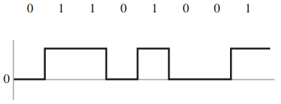

Figura 1 - Onda quadrada [2]

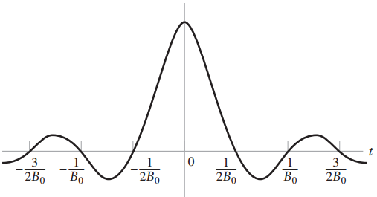

Figura 2 - Onda para o canal de Nyquist [2]

Em comunicação sem fio, que usa a transmissão em *banda passante*, a informação é colocada em uma onda, chamada de portadora (carrier), e depois que esta onda foi alterada (modulada) pela informação, ela então é enviada. As técnicas de modulação são bem abrangentes, as mais simples e conhecidas são AM e FM. Com o passar dos anos e o crescimento tecnológico e científico outras técnicas foram criadas e também empregadas nos sistemas wireless como, por exemplo, MSK, PSK, FSK e QAM. Técnicas de transmissão também foram desenvolvidas, elas variam na sua forma de transmitir os dados em vários aspectos. As mais populares são as técnicas de espalhamento espectral (Spread Spectrum) FHSS, DSSS e OFDM, das três citadas acima a com maior desempenho é a OFDM que, por sua vez, é utilizada nos mais atuais padrões de comunicação sem fio, uma de suas variantes é a OFDMA, utilizada em 4G - LTE.

Em praticamente todos os ambientes onde se utiliza redes sem fio o sinal que é transmitido sofre um espalhamento que é intrínseco de qualquer meio de transmissão, no entanto, os objetos presentes amplificam esse efeito, que é chamado de multipercurso. O multipercurso, nada mais é do que réplicas do sinal original que é formada por causa do fato da onda se propagar de forma espacial no ambiente. Desta forma, vários cópias do mesmo sinal chega na antena receptora causando, por sua vez, uma dificuldade no receptor na compreensão do sinal. Esse efeito de espalhamento é modelado matematicamente por principalmente duas funções de probabilidade a função de densidade *Rayleigh* e a de *Rice*. Assim, elas podem ser utilizadas em simulações, trazendo, portanto, uma imitação satisfatória do meio de propagação.

* 1. Objetivos
     1. OBJETIVO GERAL

Desenvolver um ferramenta de simulação para o planejamento e análise de redes sem fio em ambientes INDOOR (fechados) em canais do tipo AWGN, Rayleigh e Rice, contribuindo para futuros planejamentos em qualquer ambiente, dessa forma, a ferramenta será adaptável a outro modelos de propagação com característica suburbanas e rurais.

* + 1. OBJETIVOS ESPECÍFICOS

Observar o comportamento do padrão IEEE 802.11ac nos canais Rayleigh e Rice, juntamente com AWGN.

* Utilizar os conceitos de propagação para simular as características dos ambientes INDOOR;
* Estudar a adição do ruído gaussiano no sinal;
* Desenvolver uma ferramenta de simulação para análise dos sinais imersos nesses ambientes.
  1. Metodologia

No desenvolvimento deste trabalho será feita pesquisas bibliográfica com o intuito de fortalecer, solidificar e desenvolver mais os conceitos aprendidos até aqui. A análise sobre codificação de canal, modulação digital, espalhamento espectral, OFDM e modelos de canais de transmissão devem ser tratados com mais rigor matemático e as simulações tem como alvo descrever com maior exatidão possível a realidade.

Os padrões de comunicação IEEE 802.11 são um dos mais utilizados no mundo e também são referência para outros. Não obstante, analisar o mais novo modelo lançado, 802.11ac, é de suma importância para o projeto de redes sem fio da atualidade. Logo, depois das consolidações dos conceitos aprendidos a simulação será elaborada e a análise de taxa de transmissão, taxa de erro de bit, EVM, RSR, melhor modulação para as várias características dos canais. Com isso pode ser levanta conclusões e problema sobre o comportamento desse novo padrão.

Com os modelos de simulação prontos e examinados outras técnicas poderão ser analisadas e testadas com o intuito de obter melhoras no padrão 802.11ac. Existem várias técnicas utilizadas em outros sistemas que podem fornecer melhoras a taxa de transmissão e na disponibilidade. Por exemplos, os sistemas 4G LTE utiliza OFDMA com o objetivo de transmitir dados para vários usuários simultaneamente, assim, em locais em com alta densidade de usuários de WI-FI, como nos shoppings, pode-se ter um ganho na disponibilidade de informação.

* 1. Estrutura do trabalho

Este relatório está estruturado da forma como segue. No Capítulo 2 é apresentada a fundamentação teórica. O Capítulo 3 apresenta a desenvolvimento do trabalho. Finalmente no Capítulo 4 são apresentadas as conclusões e considerações finais.

[FIM DE SEÇÃO. Não remova esta quebra de seção]

1. FUNDAMENTAÇÃO TEÓRICA

Diante da evolução das tecnologias e o crescimento da demanda de dados exponencial, a técnicas de transmissão cabeadas foram evoluindo e aumentando mais e mais as taxas de transmissão, não obstante, as redes sem fio tentam evoluir de forma a se comparar com os as redes cabeadas, pois, além disso, as redes wireless dão uma gama de vantagens já que elas diminuem a utilização de cabos, fornecem uma maior mobilidade para os usuários.

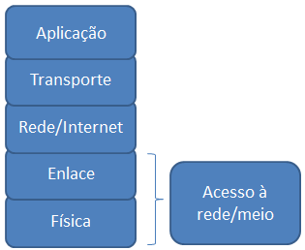A IEEE criou no final da década de 90 o grupo 802.11 que especifica os modelos de redes locais sem fio. Com sucesso dos modelos definidos pelo grupo, como nos padrões 802.11a, 802.11b e 802.11g a equipe continuou a pesquisar e desenvolver novas padronizações e culminou na criação do 802.11n e atualmente no 802.11ac. Esses padrões definem regras para as camadas Física e de Enlace do modelo OSI formado pela ISO Figura 3. A seguir são listados os padrões mais populares.

Figura 3 - Camadas do Modelo TCP/IP

* 802.11a: foi a primeira tentativa da IEEE a usar a banda de 5GHz, OFDM e modulação QAM, criado em 1999, alcançando taxa de até 54Mbs, mas incompatível com o 802.11b e 802.11g para clientes;
* 802.11b: também criado em 1999, taxa de transmissão de até 11Mbs operando da faixa de 2,4GHz utilizando as técnicas DSSS, FHSS e modulação DQPSK;
* 802.11g: estabelecida em 2003 com taxas de até 54MHz e compatível com o padrão b, citado acima, com técnica de transmissão OFDM, modulação QAM e operando na faixa de 2,4GHz;
* 802.11n: lançado em 2009, compatível com os padrões b e g, operando nas faixa de 2,4 e 5GHz, utilizando MIMO (Múltipla Entrada e Múltipla Saídas), OFDM, atingindo taxa de até 300MHz e ainda opção para Beamforming.
  1. IEEE 802.11ac

Com a evolução desses padrões, após o lançamento do 802.11n, foi criado mais um grupo com o objetivos de definir um novo modelo para que atingir taxas na faixa de Gbps, esse novo foi denominado 802.11ac. Muito das tecnologias foram reaproveitadas como o MIMO e o Beamforming, mas agora operando apenas na faixa 5GHz, o fato de operar em uma faixa maior faz com que a largura de banda se torne maior e em consequência disso as bandas dos canais forma definas para largura de 20, 40, 80 e 160MHz em contrapartida da faixa de 2,4GHz que dava suporte apenas largura de 20MHz. Dessa forma, a quantidade de subportadoras em uma banda é maior. Outra coisa, é que a quantidade de fluxo espacial, ou seja, a quantidade de antenas que transmitem simultaneamente os dados pode ser de até 8, e no mínimos 2 por Ponto de Acesso (Access Point), as múltiplas antenas dão suporte ao MIMO. A largura de banda e suas respectivas subportadoras são apresentadas na Tabela 1 e Figura 4.

|  |  |  |
| --- | --- | --- |
| **Largura de Banda (MHz)** | **Número de Portadoras** | **Portadoras com Informação** |
| 20 | 64 | -28 a -1 e 1 a 28 |
| 40 | 128 | -58 a -2 e 2 a 58 |
| 80 | 256 | -122 a -2 e 2 a 122 |
| 160 | 512 | -250 a -130, -126 a -6, 6 a 126 e 130 a 250 |
| 80 + 80 | 256 para cada 80MHz | -122 a -2 e 2 a 122 |

Tabela 1 - Configurações de Subportadoras para 802.11ac [6]

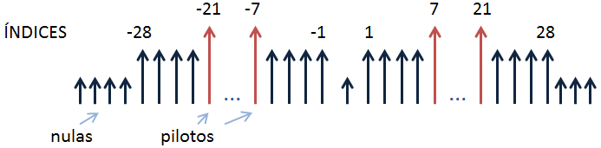

Figura 4 - Índices das subportadoras para 20MHz

A mudança na faixa de 2,4GHz para 5GHz utilizada foi inevitável, já que 2,4GHz é muito utilizada por várias outras tecnologias e em consequência disso há uma grande poluição nessa área do espectro. Outra vantagem é o fato de que agora é possível a utilização de largura de bandas maiores. Segue um esquema na Figura 5 dos canais para 5GHz. Tecnologias como Bluetooth, consoles de vídeo games, telefones sem fio e os micro-ondas que irradiam em grande potência na faixa de 2,450GHz, ou seja, exatamente dentro da faixa utilizada na maioria dos equipamentos wireless. Essas faixas, 2,4 e 5GHz, são amplamente utilizadas pelo fato de serem não licenciadas permitindo o uso dessas de forma deliberada, com apenas algumas restrições nos níveis de potência fornecida. As normas brasileiras são especificadas pela ANATEL, no mundo a instituição responsável é ITU. As faixas não licenciadas são conhecidas como ISM e estão situadas nas bandas de 900MHz (902MHz - 928MHz), 2,4GHz (2400MHz - 2483,5MHz) e 5GHz (5150MHz - 5350MHz e 5470MHz - 5850MHz).

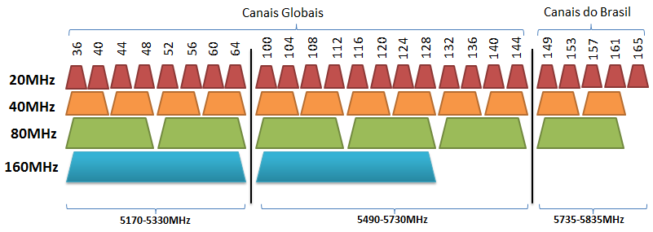

Figura 5 - Canalização para 5GHz [6]

* 1. Modulação

Modulação é simplesmente a forma de colocar a informação em forma de energia para ser transmitida, pode ser diretamente no meio como em comunicação cabeadas, banda base, ou em ondas portadoras com em transmissão em banda passante. As técnicas mencionadas aqui são voltadas para transmissão digital wireless. Há basicamente dois processos de modulação, linear e não-linear. Para processo de modulação digital a fonte de informação é totalmente binária e esses bits são os responsáveis por alterar a onda portadora Figura 6.

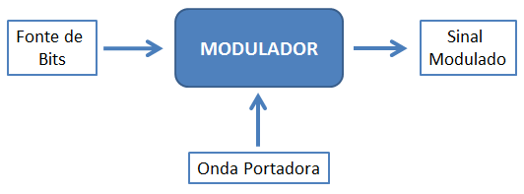

Figura 6 - Diagrama do processo de modulação

Os tipos de modulação digitais mais utilizadas nos padrões IEEE 802.11 são BPSK, QPSK e M-QAM, desta forma elas serão o foco principal neste trabalho. Sabe-se que as ondas têm três variáveis principais, amplitude, fase e frequência, essas características podem ser alteradas de forma que se possa criar um conjunto de ondas identicamente únicas, ou seja, é possível tem um grupo de ondas diferentes entre se e identificar essas ondas como tipos diferentes de informação. Em comunicação digital os tipos de ondas são compostos da seguinte forma, chamada de forma canônica de um sinal em banda passante [1].

Equação 1: Onda Digital

Onde é a componente que está em fase, e forma um ângulo de 90 graus com a componente em fase, assim, ela é chamada de componente em quadratura. Percebe-se que as componentes em fase e quadratura são ortogonais, semelhante a dois vetores ortogonais que forma uma base no . Assim, alterando o e pode-se formar vários tipos de ondas. Para modulação QPSK os valores da \autoref{tab-modulacao-qpsk} são aplicado para e . A seguinte integral mostra a ortogonalidade das componentes em fase e quadratura,

Equação 2: Ortogonalidade de ondas em fase e quadratura

em um espaço vetorial para que os vetores sejam ortogonais é necessário que o produto interno , ou produto escalar, deles seja igual a zero, semelhantemente o produto interno das funções deve ser iguais a zero.

|  |  |  |  |
| --- | --- | --- | --- |
|  |  | **Bits representados** | **Fase do Sinal Modulado** |
|  |  | 10 |  |
|  |  | 11 |  |
|  |  | 01 |  |
|  |  | 00 |  |

Tabela 2 - Valores da modulação QPSK [1]

A seguir é mostrado duas ondas moduladas, percebe-se que há variações na amplitude e na fase de uma onda em relação à outra.

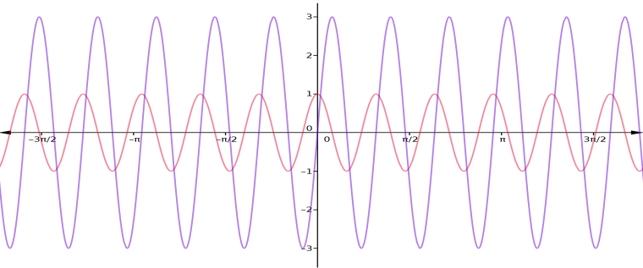

Figura 7 - Ondas modulas em Fase e Amplitude

Cada onda mostrada acima será uma subportadora da técnica de transmissão OFDM, a quantidade de subportadoras dependem do padrão que será utilizado, para o caso do padrão IEEE 802.11ac, o sinal terá, no mínimo, 64 subportadoras, todas elas serão somadas formando apenas uma onda resultante e cada onda estará um frequência diferente e múltipla uma da outra. O fato que uma onda está em uma frequência múltipla da outra faz com que não haja interferência de subcanal adjacente, pois ondas com frequências múltiplas uma das outras são ortogonais.

Uma das formas de representar uma onda modulada é utilizando coordenadas polares, chamada de constelação, que nada mais é do que representar uma onda utilizando a *fase* e *amplitude*. Cada ponto da constelação mostra a amplitude, que é distância da origem do eixo, e a fase que ângulo formado com o eixo horizontal. As sequências binárias são representadas por esses pontos. A amplitude dos sinais modulados em QPSK são definidos da seguinte forma,

Equação 3: Amplitude do sinal para QPSK

pois a energia é dada por , onde T é uma unidade de tempo das componentes e da modulação QPSK podem ser formadas pelo arranjo dois a dois com repetição dos valores da seguinte forma: , , e .

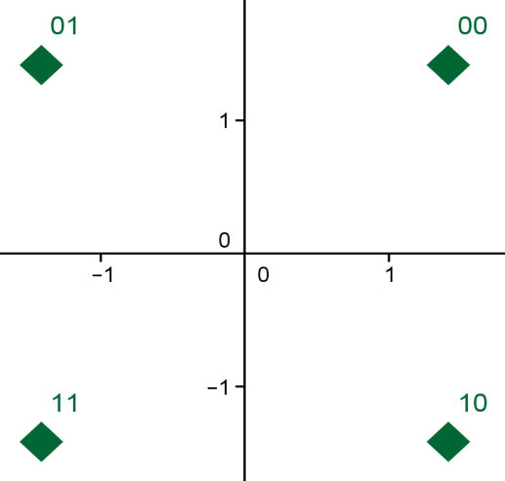

Figura 8 - Constelação QPSK

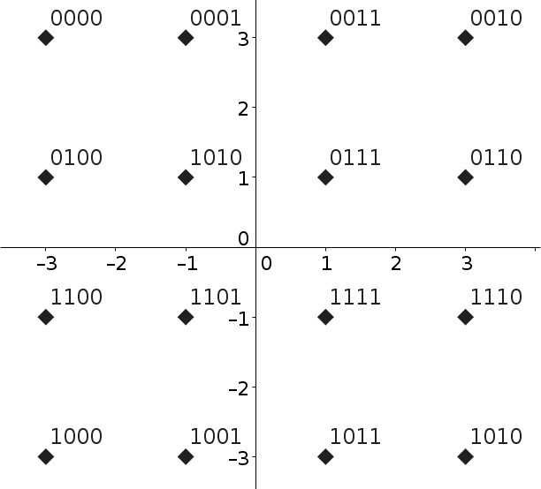

Figure 9 - Constelação 16 QAM

Na constelação 16-QAM (Modulação em Amplitude e Quadratura com 16 pontos) e os pontos são mais próximos, o que a torna mais sujeita a ruídos aditivos. Para outras modulações são necessários os cálculos das amplitudes de cada componente. Em [1] há mais detalhes sobre os cálculos das amplitudes e fases de casa métodos de modulação. Nesse trabalho iremos trabalhar com as modulações das constelações ilustradas na Figura 10.

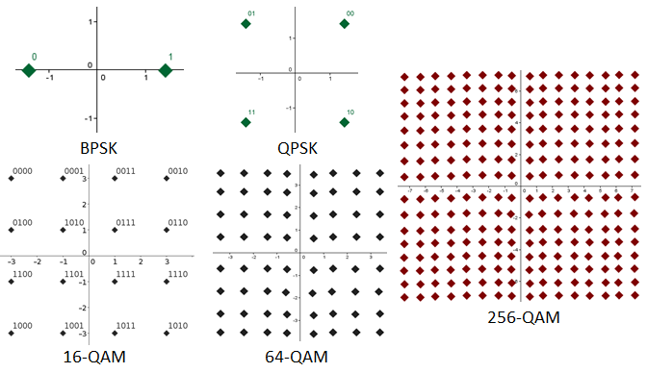

Figure 10 - Constelações utilizadas nesse trabalho

* 1. Canais de propagação

Canais de propagação são o meio pelo qual os sinais com informação passam. Os canais mais utilizados nas telecomunicações são os cabos, por exemplo, cabo de cobre, par transado e fibras ópticas. Cada tipo de cabo tem uma determinada característica, elas podem ser imunidade a ruído, interferência de sinais em banda adjacente, interferência intersimbólica, atrasos, etc. Há, atualmente, uma crescente demanda por fibras ópticas, isso deve-se a vantagem de que a luz que passa na fibra tem um enorme largura de banda, de 400THz à 750THz (THz - Terahertz) outra vantagem é a de não sofrer de interferência de sinais externos e o fato de uma fibra poder alcançar longas distâncias sem necessidade um repetidor. No entanto, ainda sim é um serviço caro e elas são utilizadas com maior frequência em serviços com alta taxa de transmissão, mesmo assim há empresas que levam a fibra óptica até a casa dos clientes. Para as comunicações wireless os mesmos problemas são encontrados, no entanto, alguns outros são adicionados. Sabe-se que as ondas eletromagnéticas sofrem com três tipo básicos de fenômenos de propagação, eles são: Reflexão, Refração e Difração, devido as esses alguns desafios devem ser resolvidos para que se alcance taxas desejáveis de transmissão. Para canais com multipercurso são apresentados dois fenômenos adicionais, o Desvanecimento Lento (Low Fading) e Desvanecimento Rápido (Fast Fading) [1]. Uma das formas de caracterizar os canais com multipercurso é utilizando o Perfil de Atraso de Potência (PDP - do inglês, Power Delay Profile). PDP define uma tabela com os respectivos atrasos, atenuações e desvios em frequências por efeito Doppler [3].

Tabela 3 - Exemplo de PDP [3]

|  |  |  |
| --- | --- | --- |
| **Atraso de Caminho [us]** | **Atenuação de Caminho (dB)** | **Desvio por efeito Doppler** |
| 0 | 1,00 | 0 |
| 10 | 0,25 | 0 |
| 15 | 0,75 | 5 |

* + 1. AWGN

O canal mais comum é o AWGN e também é o mais simples de se resolver. No entanto, ele tem um inconveniente que é o fato de ser branco, ou seja, em analogia com a luz branca que tem todas as faixas do espectro visível, ele está presente em todas as faixas de frequência, até a luz sofre com esse tipo de ruído. Ele está presente por que esse tipo de ruído é causado por características intrínsecas do sistema, por exemplo, o movimento dos elétrons gera um ruído do tipo AWGN nos sinais estão propagando pelo cabo, o próprio aquecimento de um fio aumenta a amplitude do ruído AWGN. Em alguns casos, como nas transmissões sem fio, para que resolver esse problema é necessário aumentar a potência do sinal, com isso, tem-se uma nova RSR, essa medida é muito importante para todos os sistemas de comunicação. A função de distribuição para o ruído gaussiano com média *nula* e desvio padrão é dada na Equação 4, no geral, a média do ruído é dependente do meio de propagação [2].

Equação 4 – Função Distribuição de Probabilidade Gaussiana

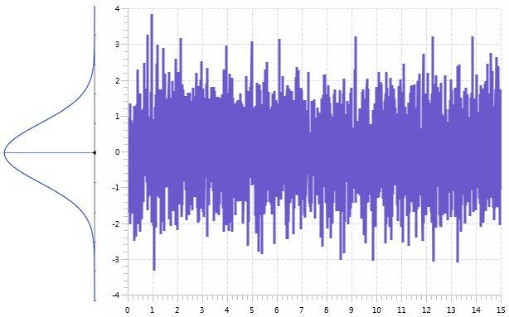

Figure 10 – Exemplo de ruído do tipo AWGN

* + 1. Rayleigh

Em canais do tipo Rayleigh o sinal que é transmitido chega ao receptor totalmente por multipercurso, dessa forma o receptor receberá apenas cópias do sinal original, assim, há uma dificuldade em se interpretar qual sinal é o mais adequado para a obtenção dos dados. Há várias formas de evitar os efeitos do multipercurso, ou ainda, usar os vários sinais para melhorar a interpretação da informação, essa última técnica é uma das mais sofisticadas atualmente. Para o padrão 802.11ac é utilizado um intervalo de guarda para evitar uma interferência entre as várias cópias recebidas. Os vários sinais chegando por multipercurso são diferentes, basicamente, em fase e amplitude devido às distâncias percorridas serem diferentes. Um fator de fase completos de raios chegando devido a reflexão é dado da seguinte forma.

Equação 4: ********

* 1. OFDM
  2. Codificação de canal
     1. SUBTÍTULO NÍVEL 3

Oioioioi oioioi oioioioi oioioi oioioioi oioioi oioioioi oioioi oioioioi oioioi oioioioi oioioi oioioioi oioioi oioioioi oioioi oioioioi oioioi oioioioi oioioi oioioioi oioioi oioioioi oioioi oioioioi.

* + - 1. SUBTÍTULO NÍVEL 4

Oioioioi oioioi oioioioi oioioi oioioioi oioioi oioioioi oioioi oioioioi oioioi oioioioi oioioi oioioioi oioioi oioioioi oioioi oioioioi oioioi oioioioi oioioi oioioioi oioioi oioioioi oioioi oioioioi.

* + - * 1. SUBTÍTULO NÍVEL 5

Oioioioi oioioi oioioioi oioioi oioioioi oioioi oioioioi oioioi oioioioi oioioi oioioioi oioioi oioioioi oioioi oioioioi oioioi oioioioi oioioi oioioioi oioioi oioioioi oioioi oioioioi oioioi oioioioi.

Na Figura 1, oioioioi oioioi oioioioi oioioi oioioioi oioioi oioioioi oioioi oioioioi oioioi oioioioi oioioi oioioioi oioioi oioioioi oioioi oioioioi oioioi oioioioi oioioi oioioioi oioioi.

|  |
| --- |
|  |

Figura 1. Legenda (caso não seja de autoria própria citar e referenciar [2])

Na Tabela 3, oi oioioio oioioio oioioi oioioioi oioioioio oioioioioio oioioioi oioioioioi oioioio oioio oioioi oioio oioioioi.

Tabela 4. Nome da tabela (caso não seja de autoria própria citar e referenciar)

|  |  |  |
| --- | --- | --- |
| **Título da Coluna 1** | **Título da Coluna 2** | **Título da Coluna 3** |
| Dado: Linha 1, Coluna 1 | Dado: Linha 1, Coluna 2 | Dado: Linha 1, Coluna 2 |
| Dado: Linha 2, Coluna 1 | Dado: Linha 2, Coluna 2 | Dado: Linha 2, Coluna 2 |
| Dado: Linha 3, Coluna 1 | Dado: Linha 3, Coluna 2 | Dado: Linha 3, Coluna 2 |

Na Tabela 4, oioioioi oioioi oioioioi oioioi oioioioi oioioi oioioioi oioioi oioioioi oioioi oioioioi oioioi oioioioi.

Tabela 5. Nome da tabela (caso não seja de autoria própria citar e referenciar)

|  |  |  |
| --- | --- | --- |
| **Título da Coluna 1** | **Título da Coluna 2** | **Título da Coluna 3** |
| Dado: Linha 1, Coluna 1 | Dado: Linha 1, Coluna 2 | Dado: Linha 1, Coluna 2 |
| Dado: Linha 2, Coluna 1 | Dado: Linha 2, Coluna 2 | Dado: Linha 2, Coluna 2 |
| Dado: Linha 3, Coluna 1 | Dado: Linha 3, Coluna 2 | Dado: Linha 3, Coluna 2 |

Na Figura 2, oioioioi oioioi oioioioi oioioi oioioioi oioioi oioioioi oioioi oioioioi oioioi oioioioi oioioi oioioioi oioioi oioioioi oioioi oioioioi oioioi oioioioi oioioi oioioioi oioioi.

Na Figura 3, oioioioi oioioi oioioioi oioioi oioioioi oioioi oioioioi oioioi oioioioi oioioi oioioioi oio.

|  |  |
| --- | --- |
|  |  |
| (a) | (b) |

Figura 2. Legenda (caso não seja de autoria própria citar e referenciar)

|  |
| --- |
| main:  lw $t0, 0($zero)  add $t1, $t0, $t0  sw $t1, 0($zero)  loop:  sub $s0, $t1, $t0  sub $s1, $t0, $t1  slt $t2, $s0, $s1  slt $t3, $s1, $s0  and $s2, $s0, $s1  or $s3, $s0, $s1  beq $t2, $zero, loop |

Figura 3. Legenda (caso não seja de autoria própria citar e referenciar)

Na Equação 1, oioioioi oioioi oioioioi oioioi oioioioi oioioi oioioioi oioioi oioioioi oioioi oioioioi oioioi oioioioi oioioi oioioioi oioioi oioioioi oioioi oioioioi oioioi oioioioi oioioi oioioioi oioioi oioioioi.

|  |  |
| --- | --- |
| Equação 1    [FIM DE SEÇÃO. Não remova esta quebra de seção] |  |

1. PROJETO

Oioioi oioioioi oioioi oioioioi oioioi oioioioi oioioi oioioioi oioioi oioioioi oioioi oioioioi oioioi oioioioi oioioi oioioioi oioioi oioioioi oioioi oioioioi oioioi oioioioi oioioi oioioioi oioioi oioioioi.

* 1. Subtítulo nível 2

Oioioioi oioioi oioioioi oioioi oioioioi oioioi oioioioi oioioi oioioioi oioioi oioioioi oioioi oioioioi oioioi oioioioi oioioi oioioioi oioioi oioioioi oioioi oioioioi oioioi oioioioi oioioi oioioioi oioioioi oioioi oioioioi oioioi oioioioi oioioi oioioioi oioioi oioioioi oioioi oioioioi oioioi oioioi **Erro! Fonte de referência não encontrada.**.

* + 1. SUBTÍTULO NÍVEL 3

Oioioioi oioioi oioioioi oioioi oioioioi oioioi oioioioi oioioi oioioioi oioioi oioioioi oioioi oioioioi oioioi oioioioi oioioi oioioioi oioioi oioioioi oioioi oioioioi oioioi oioioioi oioioi oioioioi.

* + - 1. SUBTÍTULO NÍVEL 4

Oioioioi oioioi oioioioi oioioi oioioioi oioioi oioioioi oioioi oioioioi oioioi oioioioi oioioi oioioioi oioioi oioioioi oioioi oioioioi oioioi oioioioi oioioi oioioioi oioioi oioioioi oioioi oioioioi.

* + - * 1. SUBTÍTULO NÍVEL 5

Oioioioi oioioi oioioioi oioioi oioioioi oioioi oioioioi oioioi oioioioi oioioi oioioioi oioioi oioioioi oioioi oioioioi oioioi oioioioi oioioi oioioioi oioioi oioioioi oioioi oioioioi oioioi oioioioi.

[FIM DE SEÇÃO. Não remova esta quebra de seção]

1. CONCLUSÕES E CONSIDERAÇÕES FINAIS

Oioioioi oioioi oioioioi oioioi oioioioi oioioi oioioioi oioioi oioioioi oioioi oioioioi oioioi oioioioi oioioi oioioioi oioioi oioioioi oioioi oioioioi oioioi oioioioi oioioi oioioioi oioioi oioioioi.

Oioioi oioioioi oioioi oioioioi oioioi oioioioi oioioi oioioioi oioioi oioioioi oioioi oioioioi oioioi oioioioi oioioi oioioioi oioioi oioioioi oioioi oioioioi oioioi oioioioi oioioi oioioioi oioioi oioioioi.

[FIM DE SEÇÃO. Não remova esta quebra de seção]

SUGESTÕES PARA TRABALHOS FUTUROS

* Oioioioi oioioi oioioioi oioioi oioioioi oioioi oioioioi oioioi oioioioi oioioi oioioioi oioioi oioioioi oioioi oioioioi oioioi oioioioi oioioi oioioioi oioioi oioioioi oioioi oioioioi oioioi oioioioi;
* Oioioi oioioioi oioioi oioioioi oioioi oioioioi oioioi oioioioi oioioi oioioioi oioioi oioioioi oioioi oioioioi oioioi oioioioi oioioi oioioioi oioioi oioioioi oioioi oioioioi oioioi oioioioi oioioi oioioioi;
* Oioioi oioioioi oioioi oioioioi oioioi oioioioi oioioi oioioioi oioioi oioioioi oioioi oioioioi oioioi oioioioi oioioi oioioioi oioioi oioioioi oioioi oioioioi oioioi oioioioi oioioi oioioioi oioioi oioioioi.

[FIM DE SEÇÃO. Não remova esta quebra de seção]

REFERÊNCIAS

1. HAYKIN, S.; MOHER, M. Sistemas Modernos de Comunicação Wireless. [S.l.]: Bookman, 2008.
2. HAYKIN, S.; MOHER, M. Introduction to Analog and Digital Communication. 2. ed. [S.l.]: John Wiley & Sons, Inc., 2007.
3. NORONHA, T. B. Equalização Concorrente de Canal para Sistemas Monoportadora com Acesso Múltiplo por Divisão de Frequência. Dissertação (Mestrado), 2012.
4. HAYKIN, S. Sistemas de Comunicação: *Analógicos e Digitais*. 4. ed. [S.l.: s.n.], 2004.
5. PINTO, E. L.; ALBUQUERQUE, C. P. d. A técnica de transmissão OFDM. 2002.
6. ROHDE&SCHWARZ. 802.11ac Technology Introduction. [S.l.], 2012.

[FIM DE SEÇÃO. Não remova esta quebra de seção]

GLOSSÁRIO

Oioioioi Oioioioi oioioi oioioioi oioioi oioioioi oioioi oioioioi oioioi oioioioi oioioi oioioioi oioioi oioioioi oioioi oioioioi oioioi oioioioi oioioi oioioioi oioioi oioioioi oioioi oioioioi oioioi oioioioi.

Oioioioi Oioioioi oioioi oioioioi oioioi oioioioi oioioi oioioioi oioioi oioioioi oioioi oioioioi oioioi oioioioi oioioi oioioioi oioioi oioioioi oioioi oioioioi oioioi oioioioi oioioi oioioioi oioioi oioioioi.

Oioioioi Oioioioi oioioi oioioioi oioioi oioioioi oioioi oioioioi oioioi oioioioi oioioi oioioioi oioioi oioioioi oioioi oioioioi oioioi oioioioi oioioi oioioioi oioioi oioioioi oioioi oioioioi oioioi oioioioi.

[FIM DE SEÇÃO. Não remova esta quebra de seção]

APÊNDICE

Deverão ser incluídos, neste tópico, os elementos suplementares elaborados pelo(a) autor(a) da monografia, como organogramas, questionário de pesquisa, roteiro de entrevistas e outros que o acadêmico julgue importante para compreensão do estudo. O apêndice deve obrigatoriamente seguir as normas de formatação estabelecidas e suas abreviaturas, figuras e tabelas devem ser incluídas nas listas correspondentes. Os apêndices devem ser numerados em A, B, C, etc.

[FIM DE SEÇÃO. Não remova esta quebra de seção]

ANEXO

Deverão ser incluídos, neste tópico, os elementos suplementares **não elaborados** pelo(a) autor(a) da monografia, como leis, normas, esclarecimentos técnicos ou documentação, que o acadêmico julgue importante para compreensão do estudo, devendo ser citados no decorrer do trabalho. No anexo **não é obrigado** a seguir as normas de formatação estabelecidas e suas abreviaturas, figuras e tabelas **não devem ser** incluídas nas listas correspondentes. Os anexos devem ser numerados em I, II, III, etc.